Lecţia 19. Crearea diagramelor

Obiectivele lecţiei
În această lecţie veţi învăţa să creaţi diagrame, pentru a reprezenta grafic datele din foaia de calcul.

Tipuri de diagrame

În Excel puteţi să creaţi diferite tipuri de diagrame. În figura 19.1 sunt prezentate câteva dintre cele mai obişnuite. Tipul pe care îl veţi alege depinde de datele ce trebuie să fie reprezentate şi de modul în care vreţi să fie reprezentate acestea. Iată principalele tipuri de diagrame şi destinaţia lor:

Pie (circulară) Folosiţi acest tip pentru a reprezenta relaţia dintre părţile unui întreg.
Bar (bară) Folosiţi acest tip pentru compararea valorilor într-un anumit moment.
Column (coloană) La fel ca diagrama de tip bară, o puteţi folosi pentru evidenţierea diferenţelor dintre elemente.
Line (linie) Folosiţi acest tip pentru a sublinia tendinţele de evoluţie şi variaţia valorilor în timp.
Scatter (prin puncte) La fel ca diagrama liniară; folosiţi acest tip pentru a sublinia diferenţa dintre două seturi de valori.
Area (zonală) La fel ca diagrama liniară; folosiţi acest tip pentru a sublinia amploarea variaţiei valorilor în timp.

Majoritatea acestor tipuri de diagrame există şi în variante tridimensionale. Pe lângă faptul că au un aspect mai profesionist decât diagramele standard, bidimensionale, diagramele 3-D sunt mai relevante pentru diferenţele dintre seturile de date.

Diagramă globală Este o diagramă plasată în aceeaşi foaie de calcul care conţine şi datele folosite pentru crearea ei. 0 diagramă poate fi creată şi într-o foaie de diagramă în cadrul registrului de calcul, astfel încât foaia de calcul şi diagrama să fie separate. Diagramele înglobate sunt utile pentru că prezintă alăturat datele curente şi imaginea lor grafică.

Caracteristică nouă Excel 97 oferă multe tipuri de diagrame noi, astfel că aveţi şanse să găsiţi una potrivită pentru ceea ce doriţi să demonstraţi.

Terminologie specifică

Înainte de a începe să creaţi diagrame, trebuie să vă familiarizaţi cu următorii termeni:
Serii de date Barele, sectoarele de cerc, liniile şi celelalte elemente care constituie valorile reprezentate în diagramă. De exemplu, o diagramă poate fi formată dintr-o mulţime de bare asemănătoare, care să reprezinte o serie de valori pentru acelaşi articol. Barele dintr-o serie au toate acelaşi model. Dacă aveţi mai multe modele de bare, fiecare model va reprezenta altă serie de date. De exemplu, pentru reprezentarea vânzărilor din zona 1 faţă de zona 2, trebuie să folosiţi două serii de date – câte una pentru fiecare zonă. Adesea, seriile de date corespund cu rândurile de date din foaia de calcul.
Categorie Categoriile reprezintă numărul de elemente dintr-o serie. Puteţi avea două serii de date pentru compararea vânzărilor din două zone diferite, şi patru categorii pentru compararea acestor vânzări pe patru trimestre. Unele diagrame au o singură categorie, în timp ce altele au mai multe. În mod normal, categoriile corespund coloanelor
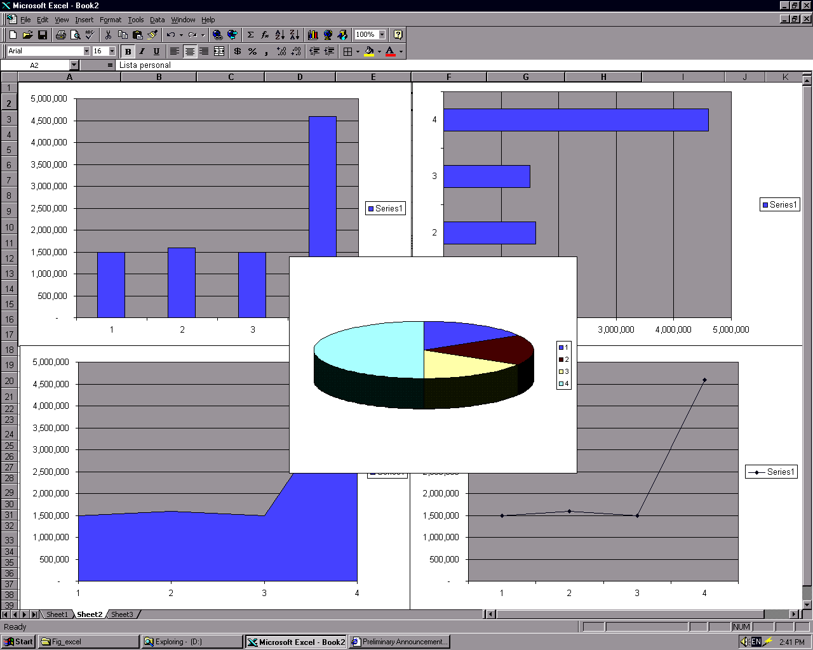
Diagrama de tip coloana
Diagrama de tip bara
Diagrama circulara
Diagrama zonala
Diagrama de tip linie

Figura 19.1 Tipuri de diagrame uzuale în Excel.
în care se află datele din diagramă, iar titlurile categoriilor provin din capetele de coloană.
Axă 0 latură a diagramei. 0 diagramă bidimensională are o axă X (orizontală) şi o axă Y (verticală). Pe axa X apar toate seriile şi categoriile de date din diagramă. Dacă aveţi mai multe categorii, axa X poate avea şi etichete care indică ce categorie reprezintă fiecare. Pe axa Y sunt reprezentate valorile de pe bare, linii sau punctele graficului. Într-o diagramă tridimensională, axa Z reprezintă planul vertical, în timp ce axa X (lungimea) şi axa Y (lăţimea) reprezintă cele două laturi ale bazei diagramei.
Legendă Defineşte diferitele serii de date reprezentate. De exemplu, legenda unei diagrame circulare va indica ce reprezintă fiecare sector de cerc în parte.
Linii de reţea Scot în evidenţă scala axelor Y sau X pentru seriile de date. De exemplu, liniile de reţea principale pentru axa Y vă pot ajuta să urmăriţi un punct de pe axa X sau de pe axa Y pentru a afla valoarea lui exactă.

Crearea unei diagrame

Puteţi să creaţi diagrame ca parte a unei foi de calcul (o diagramă înglobată) sau independent, într-o foaie de calcul separată. În cazul în care creaţi o diagramă înglobată, ea va fi tipărită împreună cu datele din foaia de calcul, pe când o diagramă independentă poate fi tipărită separat. Ambele tipuri de diagrame sunt legate de datele din foaia de calcul pe care le reprezintă, astfel încât, atunci când modificaţi datele, diagrama este actualizată automat.
Butonul Chart Wizard de pe bara cu instrumente standard vă permite să creaţi rapid o diagramă. Pentru a folosi butonul Chart Wizard, efectuaţi paşii următori:
- Selectaţi datele pe care vreţi să le reprezentaţi în diagramă. Dacă aţi introdus nume sau alte denumiri (de exemplu, Trim.1, Trim.2 etc.) şi vreţi ca acestea să fie şi ele incluse în diagramă, aveţi grijă să le selectaţi şi pe ele.
- Executaţi clic pe butonul Chart Wizard de pe bara cu instrumente standard.
- Pe ecran va apărea caseta de dialog Chart Wizard Step 1 of 4, ca în figura 19.2. Selectaţi un tip de diagramă din caseta Chart Type şi un subtip (o variantă a tipului de diagramă selectat) din caseta Chart Sub-Type. Executaţi clic pe Next >.
- Veţi fi întrebat dacă domeniul selectat este corect. Puteţi să modificaţi domeniul selectat scriind un alt domeniu, sau executând clic pe butonul Collapse Dialog (aflat la capătul din dreapta al casetei de text Data Range) şi selectând domeniul pe care vreţi să-1 folosiţi.

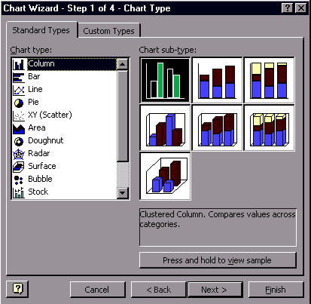
Revenire la pasul anterior
Selectaţi un tip de diagrama
Selectaţi un subtip
Salt la pasul următor

Figura 19.2 În caseta Chart Wizard vi se cere să alegeţi tipul de diagramă dorit.

- În configuraţia prestabilită, programul Excel presupune că diferitele serii de date se află pe rânduri. Puteţi să schimbaţi această opţiune pentru coloane, dacă este cazul, selectând Series in Columns. Când terminaţi, executaţi clic pe Next>.
- Executaţi clic pe etichete diferite spre a selecta opţiunile pentru diagramă (vezi figura 19.3). De exemplu, puteţi să ştergeţi legenda executând clic pe eticheta Legend şi deselectând Show Legend. Puteţi să adăugaţi un titlu pentru diagrama în eticheta Titles. Dacă doriţi să adăugaţi etichete pentru date (etichete care prezintă valoarea exactă din graficul de tip bară, linie etc.) executaţi clic pe eticheta Data Labels. Când terminaţi aceste modificări, executaţi clic pe Next>.
- În fine, veţi fi întrebat dacă doriţi să inseraţi diagrama (ca obiect) în foaia de calcul curentă, sau dacă vreţi să creaţi o foaie de calcul specială pentru ea. Alegeţi opţiunea dorită şi executaţi clic pe butonul Finish. Pe ecran va apărea diagrama în forma finală.

Mutarea şi redimensionarea unei diagrame Pentru a muta o diagramă înglobată, executaţi clic pe suprafaţa diagramei şi trageţi-o în noua poziţie. Pentru a modifica dimensiunile unei diagrame, selectaţi-o şi trageţi unul din marcajele ei (micile pătrate negre care înconjoară diagrama). Pentru a modifica înălţimea şi lăţimea, trageţi unul din marcajele din colţuri, iar pentru a modifica numai lăţimea, trageţi un marcaj din lateral. (Reţineţi că nu puteţi să redimensionaţi, de fapt, o diagramă care se află pe o foaie separată.)
SFAT

Crearea rapidă a unei diagrame Pentru a crea rapid o diagramă, selectaţi datele pe care vreţi să le folosiţi, şi apăsaţi tasta F11. Excel va crea o diagramă pe coloane (tipul de diagramă prestabilit), într-o foaie separată. Puteţi să deschideţi foaia respectivă, să selectaţi diagrama şi să o modificaţi aşa cum doriţi.
SFAT

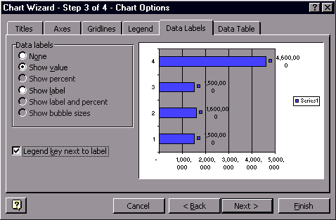
Figura 19.3 Selectaţi opţiuni privind aspectul diagramei.

Personalizarea diagramei cu ajutorul barei cu instrumente pentru diagrame

Pentru a modifica aspectul diagramei puteţi să folosiţi bara cu instrumente pentru diagrame (Chart toolbar). Dacă aceasta nu este afişată pe ecran, o puteţi activa deschizând meniul View, selectând Toolbars, apoi Chart.
În tabelul 19.1 se arată funcţiunile fiecărui buton de pe bara cu instrumente pentru diagrame.

Tabelul 19.1 Butoanele de pe bara cu instrumente pentru diagrame
Buton | Denumire | Domeniu de utilizare
 | Chart Objects | Executaţi clic aici pentru a selecta partea din diagramă pe care vreţi să o modificaţi. Ca alternativă puteţi să executaţi clic pe secţiunea vizată, pentru a o selecta
 | Format Object | Executaţi clic aici pentru a modifica atributele de formatare ale obiectului a cărui denumire apare în caseta de text Chart Objects
 | Chart Type | Executaţi clic pe săgeata pentru a schimba tipul de diagramă – de exemplu, din diagrama de tip bară, în una de tip linie. Dacă executaţi clic direct pe buton, va fi aplicat tipul de diagramă afişat
 | Legend | Executaţi clic pe acesta pentru a afişa sau a ascunde o legendă.
 | Data Table | Executaţi clic pe acesta pentru a introduce un tabel de date, sau o altă structură care conţine datele ce stau la baza diagramei
 | By Row | Executaţi clic pe acesta dacă seriile de date sunt structurate pe rânduri
 | By Column | Executaţi clic pe acesta dacă seriile de date sunt aranjate pe coloane.
 | Angle Text Downward | Executaţi clic pe acesta pentru a înclina textul în jos
 | Angle Text Upward | Executaţi clic pe acesta pentru a înclina textul în sus

Salvarea diagramelor

Diagramele pe care le creaţi fac parte din registrul de calcul curent. Pentru a salva o diagramă, salvaţi registrul de calcul care o conţine. Pentru informaţii suplimentare, citiţi lecţia 6.

Tipărirea unei diagrame

Dacă o diagramă este înglobată, va fi tipărită o dată cu foaia de calcul care o conţine. Dacă doriţi să tipăriţi numai diagrama înglobată, executaţi clic pe ea pentru a o selecta, apoi deschideţi meniul File şi selectaţi Print; butonul de opţiune Selected Chart trebuie să fie selectat. Apoi, executaţi clic pe OK pentru a tipări diagrama.
Dacă aţi creat o diagramă pe o foaie de calcul independentă, puteţi să o tipăriţi separat; pentru mai multe informaţii cu privire la tipărire, citiţi lecţia 10.

În această lecţie aţi făcut cunoştinţă cu diferitele tipuri de diagrame şi aţi văzut cum pot fi ele create. Aţi învăţat, de asemenea, să salvaţi şi să tipăriţi diagramele.

